Instalación y configuración de Forticlient SSL-VPN en Linux

Se describira como realizar la instalacion y configuracion de Forticlient SSL-VPN en ORACLE Linux

# Pasos a Seguir

1. Copiar en stage el archivo forticlientsslvpn_linux_4.4.2317.tar.gz encontrado en la ruta: \\drive\techstack\software\Forticlient Linux
2. Extraer el archivo con el comando tar -zxvf forticlientsslvpn_linux_4.4.2317.tar.gz
3. mover a / la carpeta extraída (forticlientsslvpn)
4. Ingresar a la carpeta que acabamos de mover a /
5. ejecutar como root mediante ./fortisslvpn.sh
6. aceptar los terminos
7. dar clic en Settings

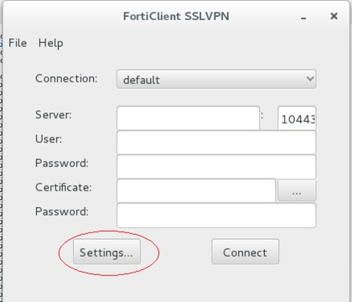

1. Dar clic en el boton de "+"

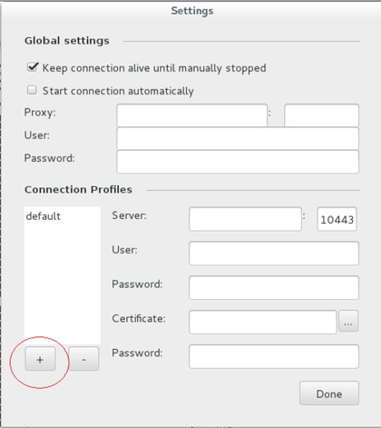

1. Ingresar los datos de la conexión y dar clic en crear.

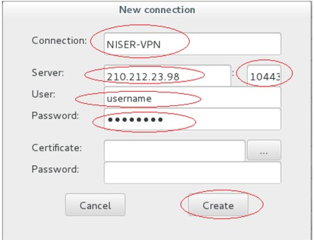

1. dar clic en Done

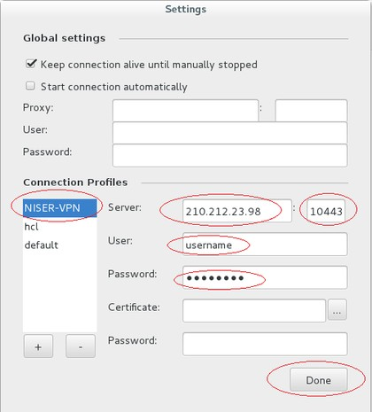

1. seleccionar la conexión desde el menú desplegable y dar clic en conectar

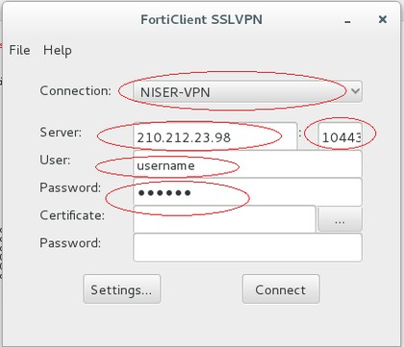

1. Dar clic en el boton de continuar

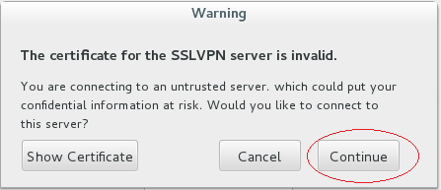

# Related articles

[Expandir Disco Duro de Maquina Virtual (modo gráfico)](https://tgcstudio.jira.com/wiki/spaces/INGEN/pages/70156402) [Expandir Disco Duro de Maquina Virtual](https://tgcstudio.jira.com/wiki/spaces/INGEN/pages/70156360/Expandir%2BDisco%2BDuro%2Bde%2BMaquina%2BVirtual)

[Ejecutar aplicaciones de Oracle E-Business Suite 12.2.6 en internet explorer 11.125](https://tgcstudio.jira.com/wiki/spaces/INGEN/pages/172130305/Ejecutar%2Baplicaciones%2Bde%2BOracle%2BE-Business%2BSuite%2B12.2.6%2Ben%2Binternet%2Bexplorer%2B11.125) [Ejecutar Aplicaciónes en modo Grafico desde Putty](https://tgcstudio.jira.com/wiki/spaces/INGEN/pages/121470996)

[Instalacion de SW por Dominio](https://tgcstudio.jira.com/wiki/spaces/INGEN/pages/128077072/Instalacion%2Bde%2BSW%2Bpor%2BDominio)